Méréstechnika

Jegyzet a kis zárthelyikre való készüléshez

Készítette: Ekart Csaba

2017

**Tartalom**

3. Alkalom - Passzív alkatrészek 3

3.1. A kapcsolódó középiskolai anyag áttekintése 3

3.1.1. Kondenzátor 3

3.1.2. Ellenállás 4

3.1.2. Induktivitás 7

3.2. Az NI ELVIS rendszer 7

3.2.1. Alapismeretek 7

3.2.2. A próbapanel elemei, csatlakozói 8

3.2.4. A próbapanel használata 9

3.2.5. Az ELVIS programok futtatása 10

3.3. Korábbi kis zárthelyi kérdések 12

4. Alkalom - Feszültségosztó vizsgálata 13

4.1. A kapcsolódó középiskolai anyag áttekintése 13

4.1.1. Kirchhoff-törvények 13

4.1.2. Ohm-törvénye 13

4.1.3. Feszültségosztó 14

4.2. A méréssel kapcsolatos tudnivalók 15

4.2.1. Feszültség merés az ELVIS multiméterrel 15

4.3. Korábbi kis zárthelyi kérdések 15

# 3. Alkalom - Passzív alkatrészek

## 3.1. A kapcsolódó középiskolai anyag áttekintése

### 3.1.1. Kondenzátor

A kondenzátorok vagy sűrítők két vezetőből (fegyverzetből) állnak, melyek egyikén +Q, másikán -Q töltés van. Ezt általában úgy valósítják meg, hogy az egyik lemezt feltöltik Q töltésűre, másikat pedig leföldelik, hogy azon megosztás következtében megjelenjen a -Q töltés.

#### A kondenzátor kapacitása

A fegyverzetek töltése egyenesen arányos a köztük lévő feszültséggel, azaz

$$C=\frac{Q}{U}$$

, ahol $C$ állandó. Ezt az állandót nevezzük a kondenzátor kapacitásának. $\left[C\right]=$ F (Farad)

#### A kondenzátor energiája

A kondenzátor energiája az a munka, amit a fegyverzetek közti elektromos mező végez, miközben az egyik lemez töltéseit átszállítja a másikra.

$$E_{kondenzátor}=\frac{1}{2}Q∙U=\frac{1}{2}C∙U^{2}=\frac{1}{2}\frac{{ Q}^{2}}{C}$$

#### A síkkondenzátor

Azon kondenzátorok, melyek fegyverzetei egymással párhuzamos fémlemezek, síkkondenzátorok. A síkkondenzátor fegyverzetei között homogén elektromos tér alakul ki, ahol az erővonalak merőlegesek a lemezekre.

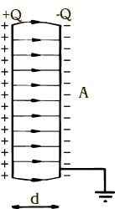

A jellemző fizikai mennyiségek: ( $C$ kapacitás, $A$ lemezfelület, $Q$ töltés és $d$ lemeztávolság esetén, $ε_{0}$ a vákuum dielektromos állandója, $ε_{r}$ lemezek közti réteg relatív dielektromos állandója)

|  |  |  |
| --- | --- | --- |
| $$E=\frac{Q}{ε_{0}∙ε_{r}∙A}$$ | $$C=\frac{ε_{0}∙ε_{r}∙A}{d}$$ | $$ε_{0}=\frac{1}{4π∙k}$$ |

#### Kondenzátorok kapcsolása

Soros kapcsolásnál az elektromos megosztás miatt a fegyverzeteken megegyezik a töltésmennyiség.

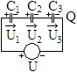

$$C_{e}=\frac{Q}{U}, U=U_{1}+U_{2}+U_{3}$$

$$U=\frac{Q}{C_{1}}+\frac{Q}{C_{2}}+\frac{Q}{C_{3}}$$

$$\frac{U}{Q}=\frac{1}{C_{1}}+\frac{1}{C_{2}}+\frac{1}{C_{3}}$$

$$\frac{1}{C_{e}}=\frac{1}{C_{1}}+\frac{1}{C_{2}}+\frac{1}{C_{3}}$$

A kondenzátorok soros kapcsolásánál az eredő kapacitás reciproka megegyezik a sorba kapcsolt kapacitások reciprokának összegével.

Párhuzamos kapcsolásnál valamennyi kondenzátoron azonos a feszültség.

http://www.puskas.hu/diak_erettsegi/anyagok/Fizika_2007/temak/14_elektrosztatika/pics/06-05_kapcsolas2.gif

Tehát párhuzamos kapcsolásnál az eredő kapacitás megegyezik az egyes kapacitások összegével.

### 3.1.2. Ellenállás

#### Ohm-törvény

A vezetőn átfolyó áram erőssége egyenesen arányos a vezető két adott pontja közötti feszültséggel, azaz $I\sim U$.

#### Ellenállás

Az Ohm-törvénybeli egyenes arányosság úgyis megfogalmazható, hogy

$$R=\frac{U}{I}$$

, ahol az R állandó. Ezt a vezetőre jellemző állandót nevezzük ellenállásnak. $\left[R\right]=Ω$ (Ohm)

#### Az Ohmos ellenállás

A nagysága ugyanakkora egyenárammal, mint váltakozó árammal szemben (frekvenciától független, állandó érték). Az ohmos ellenálláson áthaladó áram a feszültséggel együtt változik, az áram és a feszültség azonos fázisban van.

#### Az induktív ellenállás

A tekercsnek a váltakozó árammal szemben tanusított ellenállását induktív ellenállásnak nevezzük. Nagysága egyenesen arányos a tekercs önindukciós együtthatójával és a váltakozó áram frekvenciájával. Az arányossági tényező $2π$.

$$X_{L}=2∙π∙f∙L=L∙ω$$

, ahol a $ω$ az áram körfrekvenciája.

#### A kondenzátor kapacitív ellenállása

A kondenzátornak a váltakozó árammal szemben tanusított ellenállását kapacitív ellenállásnak nevezzük. Ez fordítottan arányos a kondenzátor kapacitásával és a váltakozó áram frekvenciájával.

$$X_{c}=\frac{1}{2∙π∙f∙C}=\frac{1}{C∙ω}$$

A kondenzátoron az áram és a feszültség nincs fázisban.

Minél nagyobb a kondenzátor kapacitása, annál kisebb a kapacitív ellenállása. Ennek oka, hogy a nagy kapacitású kondenzátor sok töltést tud tárolni, ezért feltöltődéskor is, és kisüléskor is nagy a töltésáramlás. Ez nagy áramerősséget eredményez, ami kis ellenállás következménye.

A váltakozó áram frekvenciája és a kapacitív ellenállás között fordított arányosság van, minél nagyobb a frekvencia, 1 másodperc alatt annál többször töltődik fel és sül ki a kondenzátor. Ez nagyobb töltésáramlást és kisebb ellenállást jelent.

#### Impedancia

Impedanciának nevezzük a váltakozó áramú áramkör teljes ellenállását. Jele: $Z$.

Az impedancia frekvenciafüggő és frekvencia független ellenállásokból áll, az az reaktanciából és rezisztenciából.

#### Látszólagos ellenállás

Látszólagos ellenállásnak nevezzük a komplex impedancia abszolút értékét.

#### Ellenállások kapcsolása

Ha egy áramkört úgy állítunk össze, hogy nincs benne elágazás, akkor az ellenállásokat sorosan kapcsoltuk az áramforrásra. Sorors kapcsolás esetén minden ellenálláson ugyanolyan erősségű áram halad keresztül.

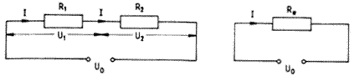

$$U=U_{1}+U_{2}+U_{3}$$

$$R_{e}∙I=R_{1}∙I+R_{2}∙I+R_{3}∙I$$

$$R_{e}=R_{1}+R_{2}+R_{3}$$

A sorba kapcsolt ellenállások eredő ellenállása az összetevő ellenállások összege.

A sorosan kapcsolt ellenállásokon ugyanakkora erősségű áram halad át, ebből következik, hogy az egyes ellenállásokon eső feszültségek az ellenállásértékekkel egyenesen arányosak.

$$\frac{U_{1}}{U_{2}}=\frac{R_{1}}{R_{2}}$$

Párhuzamos kapcsolás esetén mindkét ellenállásra ugyanakkora feszültség jön, mert a vezetékekkel összekötött pontok ekvipotenciálisak. Ez azonos nagyságú az eredő ellenálláson eső feszültséggel.

$$U_{0}=U_{1}+U_{2}$$

A főág áramerőssége azonos az eredő ellenálláson átfolyó áramerősséggel, egyenlő a mellékágak áramerősségének összegével, mert a töltés megmaradás törvénye szerint a főágból érkező összes töltés a mellékágakban oszlik szét.

$$I=I_{1}+I_{2}$$

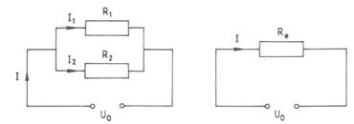

$$\frac{U_{0}}{R_{e}}=\frac{U_{0}}{R_{1}}+\frac{U_{0}}{R_{2}}$$

$$\frac{1}{R_{e}}=\frac{1}{R_{1}}+\frac{1}{R_{2}}$$

Tehát párhuzamos kapcsolás esetén az eredő ellenállás reciproka megegyezik az összetevő ellenállások reciprok értékeinek összegével.

### 3.1.2. Induktivitás

Egy tekercsen átfolyó áram létrehoz a tekercs körül egy mágneses teret, amely mágneses tér változása ellentétesen hat az áram növekedésére. Azaz, ha a tekercsre egy feszültségforrást kapcsolunk, a rajta átfolyó áram nem ugrásszerűen jön létre, hanem folyamatosan növekszik. Az áram növekedésének korlátozódása a tekercs induktivitása, azaz:

$$I=\frac{U}{L}∙t$$

ahol L a tekercs önindukciós együtthatója, értéke pedig:

$$L=\frac{μ_{0}∙μ_{r}∙N^{2}∙A}{L}∙t, \left[L\right]=H(Henry)$$

## 3.2. Az NI ELVIS rendszer

### 3.2.1. Alapismeretek

A mérés során az NI ELVIS rendszerrel kapcsolatos méréseket kell végezni. Az NI ELVIS egy oktatási célra fejlesztett különleges LabVIEW alkalmazás. Korábbi LabVIEW-os mérések során csak a LabVIEW virtuális műszereit használtuk, lehetőség van azonban valós műszerek alkalmazására.  
Az NI ELVIS több valós műszert is tartalmaz, a jelek valós külön műszerekkel is megfigyelhetők, tehát az ELVIS rendszer segítségével valós jelek is mérhetők is vizsgálhatóak.

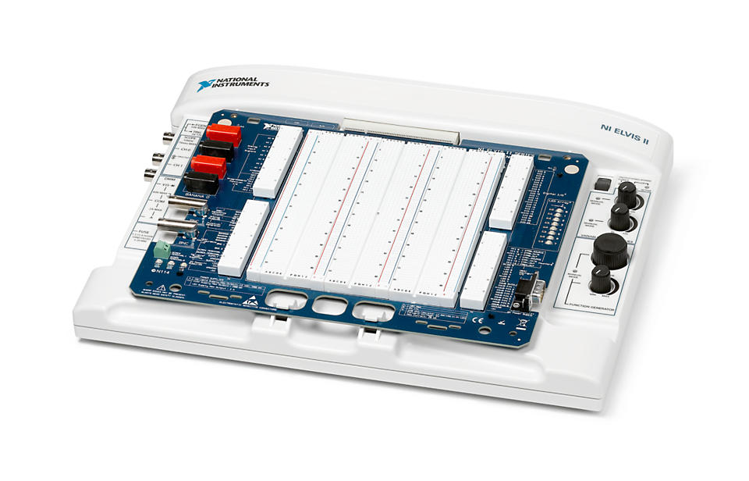

3.1. ábra: Az NI ELVIS II

Az ELVIS rendszer az alábbi elemekből áll össze:

1. Egy PC, amelyen a LabVIEW program futtatható
2. mérésadatgyűjtő kártya
3. összekötő kábel
4. ELVIS próbapanel: megfelelő méretű elektronikus alkatrészek és huzalok felhasználásával komplett áramkörök állíthatók össze rajta, melyek mérőműszerekhez csatlakoztathatók.
5. ELVIS munkaállomás: tartalmaz egy szabályozható tápegységet, egy függvénygenerátor, egy digitális multimétert, illetve egy oszcilloszkópot. Kapcsolatot tart a mérésadatgyűjtő kártyán keresztül a PC-vel és a LabVIEW programrendszerrel.

### 3.2.2. A próbapanel elemei, csatlakozói

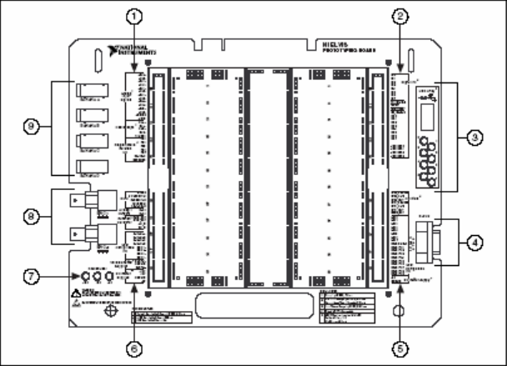

3.2 ábra

1. Analóg bemenetek, oszcilloszkóp bemenetek
2. Digitális bemenetek, kimenetek
3. LED sor
4. D csatlakozó
5. Counter/Timer jelek csatlakozói
6. Digitális Multiméter jelbemenetelek
7. A tápfeszültség bekapcsolt állapotát jelző LED-ek
8. BNC csatlakozások
9. Banánhüvely csatlakozások

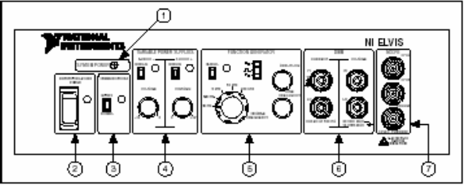**3**.2.3. A munkaállomás kezelőszervei

3.3 ábra: A munkaállomsá kezelőszervei

1. Tápfeszültség kijelző
2. Tápfeszültség kapcsoló
3. Az eszköz szoftver vezérlését engedélyező kapcsoló
4. Az állítható feszültségforrás kézi vezérlő gombjai
5. A függvénygenerátor szabályozó gombja
6. A digitális Multiméter bemenetei
7. Az oszcilloszkóp csatlakozói.

### 3.2.4. A próbapanel használata

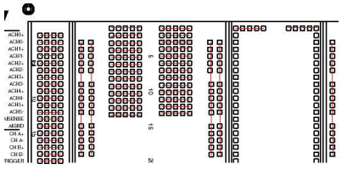

A próbapanel luksorainak elektromos kapcsolatait a fenti ábra szemlélteti. A piros vonal által összekapcsolt lukak belső érintkezői elektromosan is össze vannak kapcsolva. Az így kapcsolódó lukakba dugott alkatrészek, huzalok tehát elektromosan össze vannak kapcsolva.

Íme egy példa az ellenállás csatlakoztatására a próbapanelen keresztül a digitális multiméterhez, ellenállásmérés céljából. Az ellenállást és a csatlakoztató vezetékeket a piros vonalak jelzik.

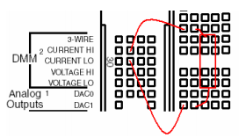

Amennyiben a célunk a feszültség mérése, az alábbi módon kapcsolhatunk például egy telepet a próbapanelen keresztül a digitális multiméterhez.

### 3.2.5. Az ELVIS programok futtatása

Először be kell kapcsolni a munkaállomás tápfeszültség kapcsolóit. Ezután az ELVIS programok elindíthatóak a Start -> Programok -> National Instruments -> NI ELVIS [VER] -> NI ELVIS segítségével.

Indulás után megjelenik egy ún. inicializálási ablak, és az alábbi parancsablak.

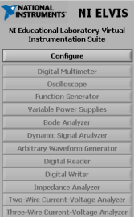

A listából kiválaszthatóak és értelemszerűen használhatók a megfelelő műszerek.

* **Digitális multiméter**

Ki kell választani az előlapon a megfelelő üzemmódot (egyenfeszültség, egyenáram, váltófeszültség, váltóáram, ellenállás, kapacitás, stb.), majd csatlakoztatni a megfelelő eszközt a megfelelő bemenetekhez. A méréshatár lehet automatikus vagy választható tartományú.

* **Függvénygenerátor**

Bekapcsolás után beállítható a frekvencia, az amplitúdó, a jelalak, az offset feszültség stb. A megfelelő kimenethez csatlakoztatni kell a mérendő objektumunkat.

* **Oszcilloszkóp**

Ki kell választanunk, hogy az A, illetve B bemenet honnan csatlakozott (alapértelmezetten az ACH0+, és az ACH1+ javasolt, az ACH0- és ACH1- bemeneteket földelnünk kell), valamint be kell állítani a szinkron jel forrását (jellemzően az A csatorna bemenetet). Csatlakoztassuk a mérendő jeleket a bemenetekhez. Szükség esetén állítsuk az A és B csatorna érzékenységét, illetve az időlapot.

* **Bode Analyzer**

Nem igényel külön függvénygenerátor ablakot az átviteli karakterisztika megrajzolásához. A mérendő áramkör bemenete és kimenete kötött módon csatlakoztatandó, tehát kötelezően ACH1 a mérendő áramkör beviteli, és ACH0 a kimeneti pontja. A differenciális bemenetek - pontjait a föld (GND) pontra kell kötni, mert a függvényrendszer egyik kimenő pontja földelt. A RUN parancs kiadása után türelemmel meg kell várni a mérési eredményt, mert az összes pont megmérése, értékelése és ábrázolása kb. 2 percet igénybe vesz.

* **Dynamic Signal Analyzer**

A Dynamic Signal Analyzer egycsatornás jelbemenettel rendelkezik. A bemeneti jel időfüggvénye az alsó ábrán jeleníthető meg oszcilloszkóphoz hasonló formában. Az elemző által meghatározott frekvencia összetevők a felső ábrán jeleníthetők meg. Meg kell adni a bemenő csatornát, a bemeneti feszültségtartományt, az elemzendő frekvenciasávot – Frequency Span (a mintavételi frekvenciát automatikusan ennek a kétszeresére választja). A frekvencia felbontást (Resolution) a mintavételi frekvenciához igazodva kell megállapítani. A méréseinkben kiindulási értéknek a frekvencia sáv tizede ésszerű érték. Ablakfüggvénynek (Window) méréseinkben a Hanning alak ajánlott. A frekvencia-összetevők kijelzőjén ajánlott a dB skála automatikus méréshatár beállítással, mert ezzel az üzemmóddal mindig jól megláthatók az alapharmonikus és felharmonikus összetevők viszonyai. Ha manuális beállítást választunk, akkor az alsó és felső határértékek megválasztásánál kell gondosan eljárni, hogy a kívánt információ megfelelő nagyságban a képernyőre kerüljön.

* **Digital Bus Writer**

A beállított bitkombinációt (Pattern) megjeleníti a DI0 – DI7 kimeneteken a Write parancs kiadásakor. A bitkombináció előállható manuálisan aDO0 – DO7 kapcsolók állításával, vagy automatikusan egy körbejáró 1-es illetve váltakozó AA-55 hexadecimális számváltogatással is. A bitkombináción jobbra és balra Shift parancsot adhatunk ki (valamennyi bitet az adott irányban eggyel eltolja és a belépő bit 0). Továbbá Rotate parancsot is (valamennyi bitet az adott irányban eggyel eltolja és a belépő bit a másik végen kicsorduló bit).

* **Digital Bus Reader**

A DO0 - DO7 adatmenetekről származó jelet beveszi a RUN parancsra és bináris, valamint decimális formában is megjeleníti őket a képernyőn.

## 3.3. Korábbi kis zárthelyi kérdések

1. Hogyan határozza meg az induktivitás látszólagos ellenállását?
2. Hogyan működik az ELVIS impedancia analizátor?
3. Milyen képlet segítségével számolható ki a kapacitás látszólagos ellenállása?
4. ELVIS impedancia analizátor segítségével hogyan határozható meg egy kondenzátor kapacitása?
5. Sorolja fel az ELVIS DMM üzemmódjait!
6. Ismertesse az ellenállás kiszámítására vonatkozó képletet!
7. Hogyan határozza meg az ELVIS az induktivitást?
8. Hogyan függ a kapacitás értéke a kondenzátor mechanikai méreteitől?
9. Az impedanciamérő adatainak felhasználásával, hogyan tudja kiszámolni az induktivitás mértékét?
10. Mi a különbség az ellenállás és látszólagos ellenállás között?
11. Váltakozó feszültség alkalmazása mellett a kapacitáson áram folyik. Magyarázza a jelenséget!

# 4. Alkalom - Feszültségosztó vizsgálata

## 4.1. A kapcsolódó középiskolai anyag áttekintése

### 4.1.1. Kirchhoff-törvények

#### Kirchhoff csomóponti törvénye

Egy csomópontba befolyó áramok összege megegyezik a csomópontot elhagyó áramok összegével.

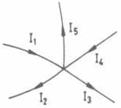

#### Kirchhoff huroktörvénye

Egy zárt áramhurokban az elemi alkatrészeken eső feszültségek előjeles összege 0.

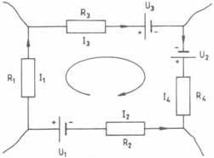

#### Kirchhoff-törvények váltó áram esetén

Váltakozó áramú áramkörben csak a pillanatértékekre igaz a csomóponti és hurok törvény. Az effektív értékekre nem teljesül.

### 4.1.2. Ohm-törvénye

#### Ohm törvénye egyenáramú hálózatban

Egy fogyasztón áthaladó áram erőssége egyenesen arányos a fogyasztó két pontja között mért feszültséggel, azaz $I\sim U$.

#### Ohm törvénye váltakozó áramú áramkörben

Váltakozó áramú áramkörben a feszültség effektív értéke egyenesen arányos az áram effektív értékével, a kettő hányadosa a váltakozó áramú áramkör eredőellenállása, amit impedanciának nevezünk.

$$Z=\frac{U_{eff}}{I_{eff}}$$

### 4.1.3. Feszültségosztó

#### A feszültségosztó

Két ellenállás soros kapcsolása feszültségosztót képez.

#### Feszültségosztás törvénye

Soros kapcsolásban az egyes ellenállásokon fellépő feszültségek úgy aránylanak egymáshoz, mint az ellenállások értékei. Ez a feszültségosztás törvénye.

#### Kimeneti feszültség kiszámítása

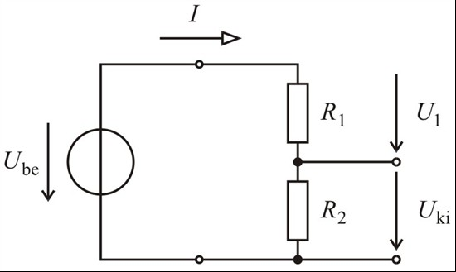

Ha az osztóra feszültséget kapcsolunk, akkor az ellenállásokon átfolyó áram azokon feszültségesést hoz létre. A két feszültség összege megegyezik a bemenő feszültséggel. Az osztó kimeneti feszültségét a két ellenállás bármelyikéről levehetjük, jelen esetben az $R_{2}$-es ellenállásról.

$$U_{ki}=U∙R_{2}, I∙R_{2}=U_{R_{2}}, I=\frac{U_{be}}{R_{1}+R_{2}}$$

$$U_{ki}=I∙R_{2}=\frac{U_{be}}{R_{1}+R_{2}}∙R_{2}$$

#### A terhelt feszültségosztó

Ha a feszültségosztóra terhelést kapcsolunk, például egy ellenállást, akkor azt terhelt feszültségosztónak nevezzük.

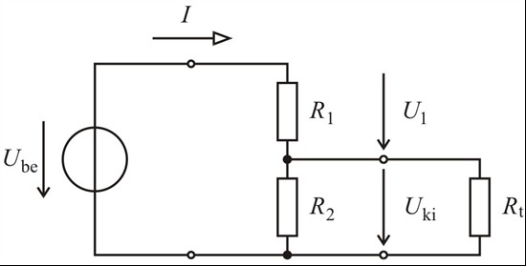

Az előzőekhez képest a képlet annyiban módosul, hogy az eredő ellenállás mértéke az $R_{1}+R_{2}×R_{t}$ összefüggéssel lesz kiszámítható, míg a számláló $R_{2}×R_{t}$-re változik. Mivel a számláló értéke jobban csökken, mint a nevezőé, ezért a terhelt osztó feszültsége mindig kisebb, mint az ideális érték.

$$U_{ki}=\frac{U_{be}}{R_{1}+R_{2}×R_{t}}∙R_{2}×R_{t}$$

Ez egyben azt is jelenti, hogy feszültség mérésekor - a műszer véges nagyságú belsőellenállása miatt - a kapott feszültség kisebb a valóságos értéknél.

## 4.2. A méréssel kapcsolatos tudnivalók

### 4.2.1. Feszültség merés az ELVIS multiméterrel

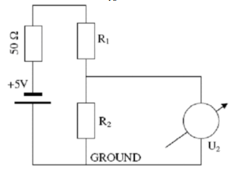

A $+5V$ pontot az $50Ω$ ellenálláson keresztül kösse a multiméter VOLTAGE HI vagy V pontjához és a GROUND pontot a multiméter VOLTAGE LO vagy COM pontjához.

## 4.3. Korábbi kis zárthelyi kérdések

1. A kimeneti feszültség kiszámításánál hol használja a csomóponti törvényt?
2. Az ELVIS feszültségmérő műszert milyen üzemmódban használja? Válaszát kérem indokolja!
3. Milyen törvények segítségével tudja kiszámítani a feszültségosztó kimenetén a feszültséget?
4. Hogyan tudja ellenőrizni számítással a feszültségosztómérés helyességét?
5. Bizonyítsa a feszültségosztó kimeneti feszültségének meghatározására alkalmas képlet helyességét!
6. Mit jelent a terhelt feszültségosztó és hogy határozható meg a kimeneti feszültsége?